Экстренная профилактика столбняка.

Столбняк представляет собой зооантропонозную бактериальную инфекционную болезнь с контактным механизмом передачи возбудителя, характеризующуюся поражением центральной нервной системы с тоническим напряжением скелетной мускулатуры, периодическими генерализованными судорогами и высокой летальностью.
Диагноз устанавливается на основании клинических признаков болезни и эпидемиологического анамнеза. Лабораторная диагностика столбняка имеет второстепенное значение. Возбудитель столбняка - Clostridium tetani (C.tetani), спорообразующий анаэроб, продуцирующий один из самых сильных биологических токсинов - тетаноспазмин (летальная доза для человека - 2,5 нг/кг веса), обусловливающий поражение центральной нервной системы и основной судорожный синдром в клинике заболевания.
C.tetani - тонкие, грамположительные, строго анаэробные спорообразующие палочки. Вегетативные формы микроорганизма чувствительны к нагреванию и кислороду. Споры C.tetani, благодаря устойчивости к различным внешним воздействиям, десятки лет могут не только сохраняться в почве, но и при благоприятных условиях вегетировать, создавая стойкие природные эндемичные очаги заражения. Они выдерживают автоклавирование при 121 °C в течение 10 - 15 минут. Споры также относительно устойчивы к фенолу и другим химическим агентам.
Возбудители столбняка встречаются в почвах всего мира, но наиболее часто в плотно населенных областях с теплым, влажным климатом и с почвой, богатой органическими веществами.Эпидемиологически значимым природным резервуаром и источником C.tetani является почва, особенно загрязненная фекалиями человека и животных. Возбудитель столбняка не передается от человека к человеку. Заболеваемость столбняком регистрируется повсеместно в виде спорадических случаев, эпидемических очагов столбняка нет. Столбняк является одним из заболеваний, эффективно предотвращаемых средствами специфической иммунопрофилактики.
В Российской Федерации ежегодно регистрируется только спорадическая заболеваемость среди старших возрастных групп населения, преимущественно не привитых. Столбняк новорожденных не регистрируется. Пик заболеваемости обычно приходится на весенне-осенний период. Основными группами риска остаются сельскохозяйственные работники, лица, работающие на дачных и садовых участках, пенсионеры. Во время военных действий столбняк часто осложняет осколочные ранения.
Механизм и пути передачи возбудителя - контактный - через:
поврежденные кожные покровы и слизистые оболочки (раны, проколы, занозы, ожоги, обморожения, укусы и другие) в результате чего возникает посттравматический столбняк;
проникающие повреждения желудочно-кишечного тракта при экстренных операциях - постоперационный столбняк;
пуповину при самостоятельных родах (без медицинской помощи) - столбняк новорожденных (пупочный столбняк).
Каждая из этих форм характеризуется особенностями симптоматики, клинического течения и исхода.
Посттравматический столбняк чаще имеет средний инкубационный период 6 - 14 дней, развивается по классической схеме: тянущие боли по ходу поврежденной части тела, последовательное развитие спазма мимической мускулатуры с появлением страдальческой улыбки (resussardonicus), спазма жевательной мускулатуры с нарушением глотания (trismus), спастическое сокращение мышц затылка, груди, плеч, спины, бедер, что вызывает выгибание позвоночника (opisthotonus). Характерной особенностью является сохранение гипертонуса мышц после приступа. Наблюдается повышение температуры, потливость, тахикардия, нарушение мочеиспускания и дефекации при сохранении сознания. Далее развиваются тонические и клонические судороги, которые захватывают дыхательные мышцы, диафрагму и могут привести к летальному исходу. Летальность при этой форме составляет до 50%.
Постоперационный и постабортальный столбняк может развиваться через 6 - 24 часа, максимум - 3 календарных дня, клиническая картина развивается быстро, часто отсутствуют спазмы мимической и жевательной мускулатуры, сразу появляются судороги всего тела. Летальность при таких формах столбняка достигает 70%.
Пупочный столбняк (наиболее тяжелая форма), которая имеет короткий инкубационный период (от 1 до 3 календарных дней), инициальные симптомы: постоянный крик ребенка, полный отказ от груди, судороги тела с запрокидыванием головы и поджатием рук и ног (поза лягушонка). Летальность - 80 - 90%.

При подозрении на столбняк больные подлежат немедленной госпитализации в отделение интенсивной терапии (реанимации) в связи с возможностью нарушения жизненно важных функций организма или в хирургические отделения. Пациенты должны быть размещены в отдельных палатах, максимально изолированных от внешних раздражителей, способных спровоцировать судороги.
Противоэпидемические мероприятия в очаге выявленного больного столбняком не проводятся, разобщение контактных лиц не требуется. Дезинфекция в очаге не проводится.

С целью предупреждения возникновения заболеваний столбняком проводят неспецифическую и специфическую профилактику.
Неспецифическая профилактика направлена на предупреждение травматизма в быту и на производстве, исключение возможности заражения операционных, пупочных и других ран, раннюю и тщательную хирургическую обработку ран.
Специфическая профилактика (иммунопрофилактика) проводится в виде плановой активной иммунизации детей и взрослых и экстренной иммунопрофилактики по поводу травм в медицинских организациях различного профиля.
Плановую специфическую профилактику против столбняка проводят иммунобиологическими лекарственными препаратами, разрешенными к применению, содержащими очищенный адсорбированный столбнячный анатоксин в соответствии с Национальным календарем профилактических прививок.
Экстренную профилактику столбняка проводят при любых травмах с нарушением целостности кожных покровов и слизистых оболочек, обморожениях и ожогах (термических, химических, радиационных) второй, третьей и четвертой степеней, проникающих повреждениях желудочно-кишечного тракта, прободениях (при хирургических операциях на желудочно-кишечном тракте в стационарах экстренная профилактика не проводится), проникающих травмах ротовой полости, глаза, внебольничных абортах, родах вне медицинских организаций, гангрене или некрозе тканей любого типа, длительно текущих абсцессах, карбункулах, остеомиелитах, укусах животными.
Экстренную профилактику столбняка проводят до 20 календарного дня с момента получения травмы. Экстренную профилактику столбняка (препараты и схемы их применения) осуществляют в соответствии с нормативными документами. Назначение препаратов для экстренной иммунопрофилактики столбняка проводится дифференцированно в зависимости от наличия документального подтверждения о проведении профилактической прививки или данных иммунологического контроля напряженности противостолбнячного иммунитета, а также с учетом характера травмы.

Экстренную иммунопрофилактику столбняка проводят в виде:
пассивной иммунизации или серопрофилактики противостолбнячным человеческим иммуноглобулином (ПСЧИ), а при его отсутствии - противостолбнячной сывороткой (ПСС);
активно-пассивной профилактики, состоящей из одновременного введения в разные участки тела противостолбнячного человеческого иммуноглобулина (а при его отсутствии - ПСС) и столбнячного анатоксина (АС);
экстренной ревакцинации столбнячным анатоксином (или дифтерийно-столбнячным анатоксином с уменьшенным содержанием антигенов - АДС-м) для стимуляции иммунитета у ранее привитых людей.
Своевременность и полноту проведения экстренной профилактики столбняка обеспечивает медицинский работник, оказывающий медицинскую помощь при травме.
За каждым привитым устанавливают медицинское наблюдение в течение часа после проведения прививки.

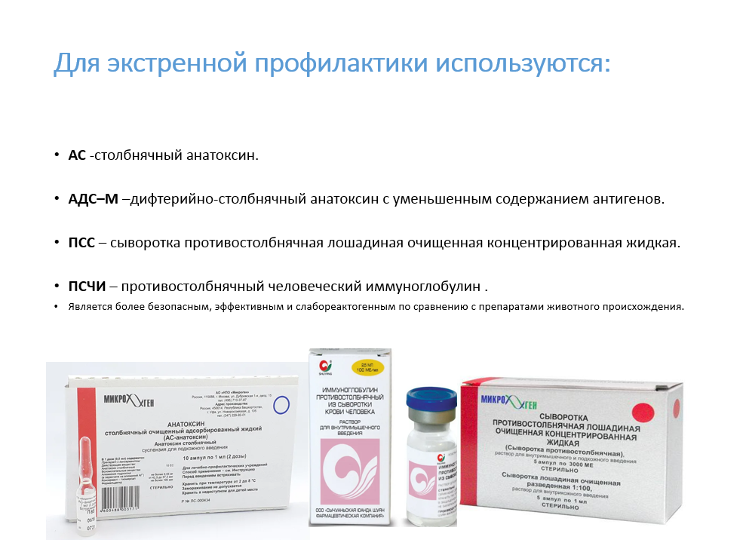

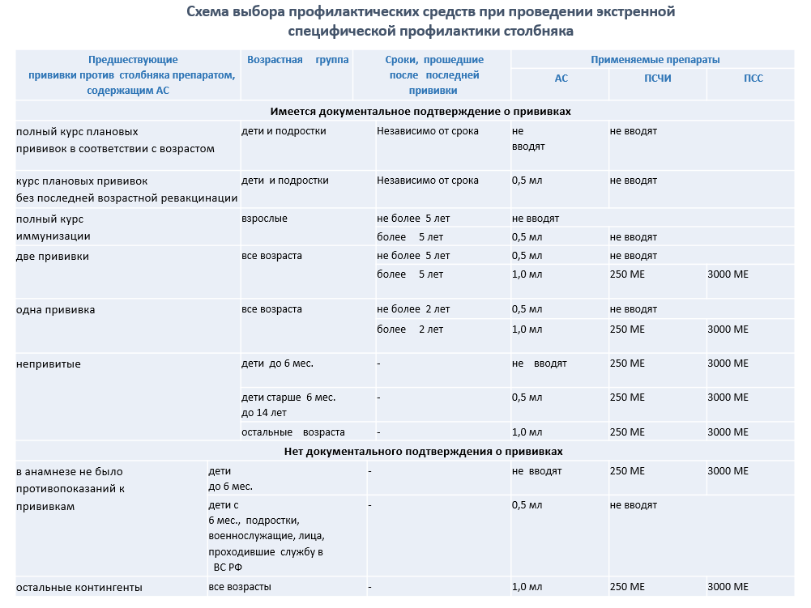
Схема выбора профилактических средств при проведении экстренной
специфической профилактики столбняка (к таблице)
Вместо 0,5 мл АС можно использовать АДС-М, если необходима вакцинация против дифтерии этим препаратом. Если локализация раны позволяет, АС предпочтительно вводить в область ее расположения путем подкожного обкалывания.
-Применять один из указанных препаратов: ПСЧИ или ПСС, детям предпочтительно вводить ПСЧИ.
-При "инфицированных" ранах вводят 0,5 мл АС, если после вакцинации прошло 5 и более лет.
-Полный курс иммунизации АС для взрослых состоит из двух прививок по 0,5 мл каждая с интервалом 30-40 дней и ревакцинации через 6-12 мес. той же дозой. По сокращенной схеме полный курс иммунизации включает однократную вакцинацию АС в удвоенной дозе (1 мл) и ревакцинацию через 6 мес. - 2 года дозой 0,5 мл АС.
-Две прививки по обычной схеме иммунизации (для взрослых и детей) или одна прививка по сокращенной схеме иммунизации для взрослых.
-При "инфицированных" ранах вводят ПСЧИ или ПСС.
-Все лица, получившие активно-пассивную профилактику, для завершения курса иммунизации через 6 мес. - 2 года должны быть ревакцинированы 0,5 мл АС или 0,5 мл АДС-М.
-При проведении активно-пассивной профилактики детям вводят 0,5 мл АС. После нормализации посттравматического состояния дети должны быть привиты АКДС-вакциной или АДС-анатоксином.

Нормативные документы по профилактике столбняка.
- СанПин 3.3686-21 "Санитарно-эпидемиологические требования по профилактике инфекционных болезней", раздел XLV Профилактика столбняка
- Методические указания МУ 3.1.2436-09 «Эпидемиологический надзор за столбняком»
- Приказ Минздрава РФ от 17.05.1999 № 174 "О мерах по дальнейшему совершенствованию профилактики столбняка»
- Приказ Комитета здравоохранения Правительства Москвы и Центра Государственного санитарно-эпидемиологического надзора г. Москвы от 28.07.1999 г. № 350/109 "О мерах по совершенствованию профилактики столбняка в г. Москве" (с изменениями и дополнениями)
- Приказ Минздрава России от 06.12.2021г. № 1122н "Об утверждении национального календаря профилактических прививок, календаря профилактических прививок по эпидемическим показаниям и порядка проведения профилактических прививок"
- Приказ Департамента здравоохранения города Москвы от 04.03.2022 г. № 207 «Об утверждении регионального календаря профилактических прививок и календаря профилактических прививок по эпидемическим показаниям»

Профилактика бешенства (лечебно-профилактическая иммунизация против бешенства при укусах животными)
Бешенство (синонимы - гидрофобия, лиссавирусный энцефалит) представляет собой остро протекающую зоонозную особо опасную вирусную инфекцию, передающуюся, главным образом, через укусы теплокровных животных со слюной и проявляющаяся тяжелым поражением центральной нервной системы, проявляющуюся в форме острого энцефаломиелита, в том числе приводящего к смерти, в течение 10 календарных дней после появления клинических симптомов болезни.
Случаем, подозрительным на заболевание бешенством, считается: случай заболевания с характерной клинической картиной (приступы водобоязни, светобоязни) на фоне неврологических нарушений у лиц, обратившихся за медицинской помощью; случай острого энцефаломиелита без симптомов водобоязни и светобоязни, с летальным исходом или комой, наступившими в течение около 10 календарных дней после появления клинических симптомов болезни при наличии в анамнезе контакта с животными.
Подтвержденным случаем бешенства у человека считается: любой подозрительный случай после лабораторного подтверждения диагноза; случай с летальным исходом на фоне типичной клинической картины, даже при отсутствии в анамнезе контакта с животными (по клиническим признакам).
Возбудитель болезни - лиссавирус бешенства (вид: Rabies lyssavirus) и родственные ему виды рода Lyssavirus (семейство Rhabdoviridae) могут вызывать неразличимые по клиническим проявлениям заболевания, которые регистрируются как бешенство. На территории Российской Федерации доказана циркуляция 4 видов лиссавирусов - лиссавируса бешенства (Rabies lyssavirus), европейского лиссавируса летучих мышей 1 типа (European bat 1 lyssavirus), лиссавируса Иркут (Irkut lyssavirus) и западно-кавказского лиссавируса летучих мышей (West Caucasian bat lyssavirus).
Подавляющее большинство случаев заболевания людей связано с лиссавирусом бешенства; заболевания, вызванные другими лиссавирусами, регистрируются спорадически. С помощью современных лабораторных методов в пределах каждого вида лиссавирусов удается дифференцировать антигенные и генетические варианты (филогенетические линии), связанные с различными видами животных и географическими районами, в том числе вирус арктического бешенства.
Источником инфекции для человека могут быть любые теплокровные животные, но чаще всего это хищные млекопитающие. Собаки, кошки, домашние хорьки могут представлять опасность в течение 10 календарных дней до появления признаков болезни и в течение всего клинического периода заболевания. В отношении других видов животных этот срок точно не установлен. Отсутствие видимых клинических признаков болезни у животного не исключает возможности заражения. Трупы животных представляют опасность, так как вирус в течение нескольких дней (в зимнее время - несколько месяцев) может сохранять жизнеспособность в тканях трупа.
Резервуаром лиссавируса бешенства являются собаки и дикие хищные млекопитающие, в Российской Федерации, главным образом представители семейства псовых (лисица, енотовидная собака, волк, песец, корсак). Резервуаром других лиссавирусов служат рукокрылые (летучие мыши). Кошки, различные сельскохозяйственные и дикие животные других отрядов также вовлекаются в циркуляцию лиссавирусов, но не обеспечивают непрерывность эпизоотического процесса. Различают природные и антропургические (городские) очаги бешенства. Очаги природного типа в настоящее время в Российской Федерации имеют основное эпидемиологическое значение.
Механизм передачи возбудителя - контактный. Инфицирование человека вирусом бешенства происходит через укусы и царапины животных, при ослюнении поврежденных кожных покровов, при попадании слюны и (или) другого вируссодержащего материала на слизистые оболочки. Это основной путь передачи. В редких случаях возможна непрямая передача вируса через предметы, контаминированные слюной или мозгом больных животных. Аэрозольный механизм передачи инфекции может реализоваться в лабораторных условиях при работе с концентрированными препаратами вируса. Зарегистрированы случаи заражения от человека при трансплантации органов и тканей. Возможна передача вируса от матери ребенку в родах.
К группе риска относятся мужчины трудоспособного возраста, а также пенсионеры и дети, проживающее (пребывающее) в сельской местности.
Бешенство - инфекция с глобальным распространением, поэтому возможны завозные случаи заболевания людей, связанные с заражением в других странах. Наиболее неблагополучным районом мира считается юго-восточная Азия. В Российской Федерации бешенство среди животных регистрируется в большинстве субъектов Российской Федерации, но распространено неравномерно. Наиболее активные эпизоотии характерны для центральных и юго-западных регионов европейской части страны, южных районов Урала, Сибири и Дальнего Востока.Продолжительность инкубационного периода у человека составляет от нескольких дней до нескольких лет (обычно 2 - 3 месяца, редко более 1 года).Инфекция у человека проявляется в форме острого энцефаломиелита, в том числе приводящего к смерти, в течение 10 календарных дней после появления клинических симптомов болезни.
Различают две основных клинических формы бешенства - типичную (с характерными симптомами водобоязни и возбуждения) и паралитическую. При паралитической форме болезни диагностика по клиническим данным затруднена, поэтому в случае смерти человека от острого энцефаломиелита неустановленной этиологии в пределах 10 - 15 календарных дней от начала болезни проводится исследование секционного материала на бешенство (при наличии условий). Специфическое лечение больных бешенством не разработано, симптоматическая терапия проводится в соответствии со стандартами оказания медицинской помощи.

Профилактические мероприятия (специфическая
и неспецифическая профилактика)

Специфическая профилактика проводится в соответствии с календарем профилактических прививок по эпидемическим показаниям.
Оказание квалифицированной медицинской (антирабической) помощи лицам, подвергшимся риску заражения, служит основным мерой для предупреждения заболеваний людей бешенством. Постэкспозиционная профилактика бешенства (лечебно-профилактические прививки) оказывается по жизненным показаниям. Помощь должна быть оказана немедленно после обращения больного, в кратчайшие сроки после контакта с подозрительным на бешенство животным и независимо от места жительства пострадавшего. Постэкспозиционная профилактика бешенства включает в себя местную обработку раны и проведение курса иммунизации с использованием антирабического иммуноглобулина и антирабической вакцины, согласно инструкциям по их применению.
Проведение постэкспозиционной профилактики бешенства возложено на врачей-травматологов (хирургов) поликлиник МО. Врачи и средний медицинский персонал, ответственные за проведение этой работы, должны раз в 5 лет проходить курсы повышения квалификации по вопросам профилактики бешенства и иметь сертификаты.
Укушенные раны не подлежат иссечению и ушиванию в течение первых трех дней, за исключением случаев, когда необходимо остановить кровотечение или предупредить формирование косметических дефектов. Местная обработка раны не исключает необходимость проведения прививок против бешенства.
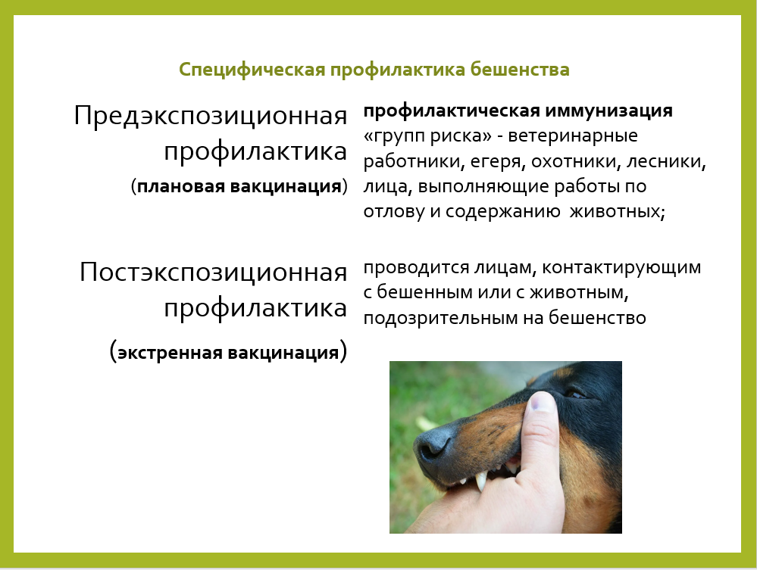
В зависимости от обстоятельств контакта с подозрительным на бешенство животным назначают либо комбинированный курс иммунизации антирабическим иммуноглобулином (АИГ) и вакциной, либо только антирабическую вакцину. Для иммунизации людей используют лошадиный АИГ и инактивированную культуральную антирабическую концентрированную вакцину из штамма "Внуково-32" (КОКАВ) отечественного производства; разрешено использование лицензированных импортных препаратов, в том числе человеческого АИГ, из сыворотки крови доноров.
Иммунизацию назначают и проводят в соответствии с инструкцией, которая прилагается к антирабическим препаратам. Она может быть проведена амбулаторно или в стационаре. Решение об этом принимает врач, ответственный за назначение иммунизации, на основании данных о пациенте. При позднем выявлении пострадавшего иммунизацию проводят независимо от срока давности контакта.
Комбинированный курс иммунизации иммуноглобулином и вакциной назначают во всех случаях, когда есть угроза возникновения заболевания с коротким инкубационным периодом: при повреждениях опасной локализации, множественных и обширных укусах, повреждениях, нанесенных дикими и домашними хищными животными с подтвержденным или неизвестным диагнозом, а также при укусах летучими мышами. Сначала вводят иммуноглобулин, затем в этот же день начинают вводить вакцину. Полный курс вакцинации состоит из 6 инъекций на 0, 3, 7, 14, 30 и 90-й дни. Условный курс состоит из 3 инъекций на 0, 3, 7-й дни и применяется, если за животным установлено наблюдение в течение 10 календарных дней. Прививки на 14-й календарный и последующие дни отменяют, если животное в эти сроки не заболело, не погибло и не убежало.
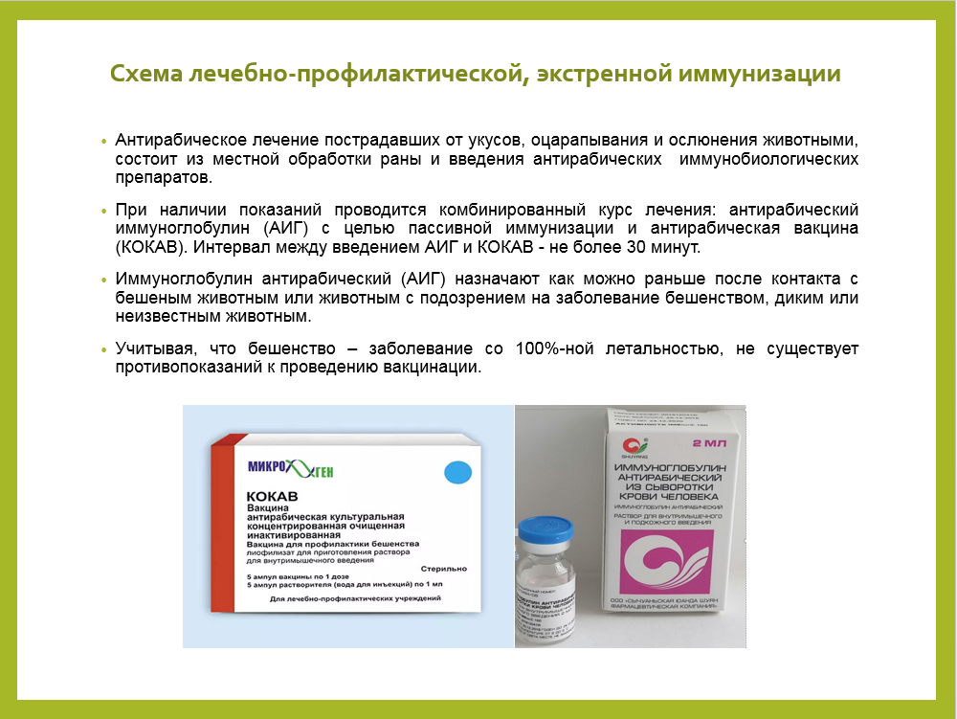

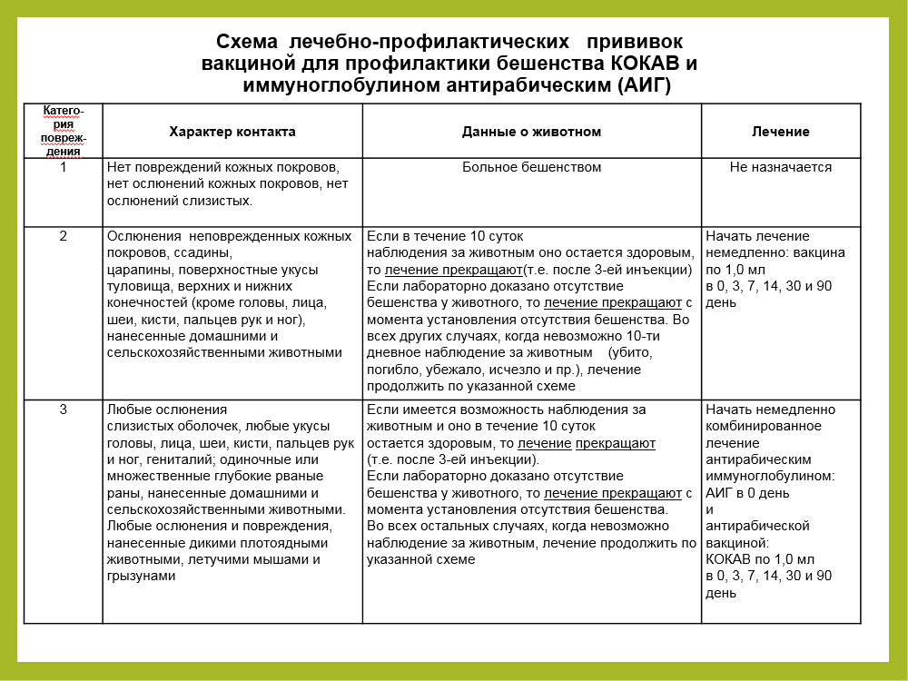
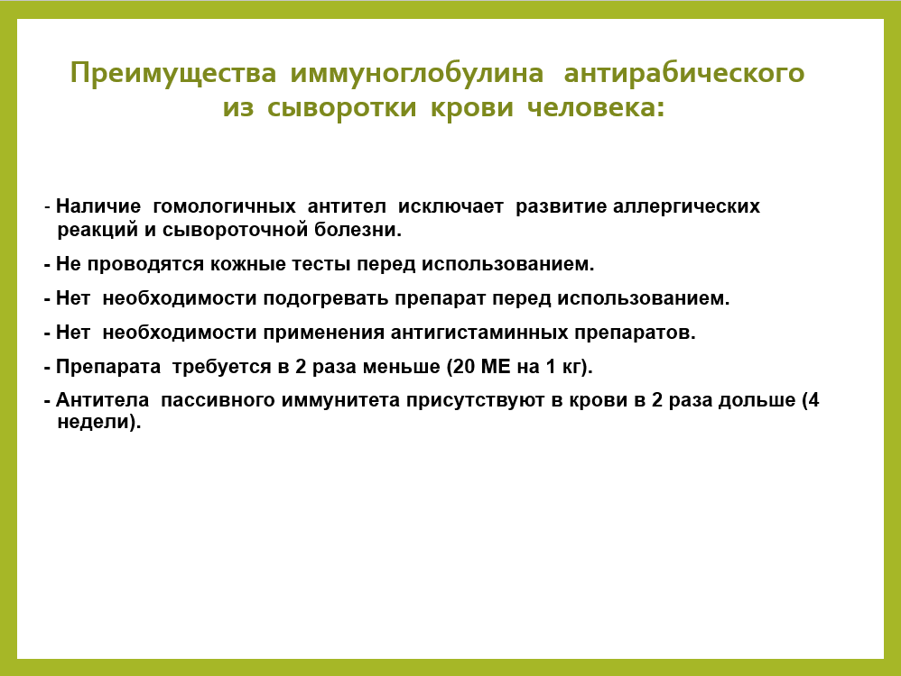
Если животное было умерщвлено, и биологический материал был отправлен в лабораторию, то иммунизацию начинают, не дожидаясь результатов исследования. При положительном результате на бешенство, начатый курс вакцинации продолжается, при отрицательном результате - курс вакцинации прекращается. Лицам, закончившим курс антирабических прививок, выдается сертификат с указанием полученного курса прививок, наименований и серий антирабических препаратов.
При обращении человека за медицинской помощью по поводу повреждений, нанесенных животными, специалисты центров (кабинетов) антирабической помощи обязаны проинформировать пострадавшего под подпись о возможных последствиях при отказе, самовольном прекращении или нарушении курса прививок. Случаи отказа пациента от антирабических прививок должны быть зафиксированы.

Профилактическая иммунизация людей

Профилактической вакцинации против бешенства подлежат следующие профессиональные группы риска:
- работники, проводящие отлов животных (ловцы, водители, охотники, лесники и другие);
- специалисты в области ветеринарии, имеющие контакт с животными в рамках профессиональной деятельности (ветеринарные врачи, фельдшеры, лаборанты, младший персонал);
- работники научно-исследовательских институтов и диагностических лабораторий, проводящих исследования на бешенство;
- работники вивариев и других учреждений, работающие с инфицированными животными;
- в медицинских организациях профилактической вакцинации против бешенства подлежат только лица с высоким риском заражения (патологоанатомы, специалисты, участвующие в проведении парентеральных вмешательств больным бешенством).
Для профилактической иммунизации используются культуральные концентрированные антирабические вакцины, разрешенные к применению в Российской Федерации. Иммунизация проводится трехкратно с ревакцинацией через год.
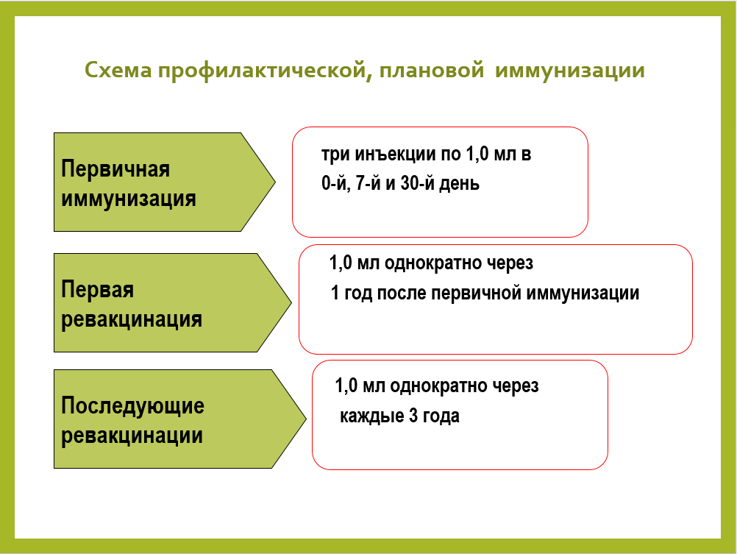

Наличие документа о вакцинации собаки или кошки, нанесших укусы человеку, не является основанием для отмены пострадавшему лечебно-профилактических прививок, так как возможно заболевание привитых животных. Собаки, кошки, домашние хорьки подлежат изоляции и наблюдению в течение 10 календарных дней. В отношении других видов животных при необходимости применяется обособленное содержание под контролем специалистов государственной ветеринарной службы в течение 14 календарных дней.

Гигиеническое воспитание населения является одним из важных методов профилактики бешенства, так как в основном заболевают бешенством лица, не обратившиеся за медицинской помощью после контакта с источником инфекции. Гигиеническое воспитание населения включает в себя представление населению доступной информации о бешенстве, путях и источниках заражения, основных симптомах заболевания и современных мерах профилактики. Для этого используются средства массовой информации (интернет, телевидение, радио), листовки, плакаты, санитарные бюллетени, индивидуальные беседы с пациентом и другие средства. Информационные материалы при разъяснительной работе с населением содержат сведения о необходимости немедленного обращения за медицинской помощью после контакта с подозрительным на бешенство животным; о необходимости иммунизации домашних животных против бешенства; о необходимости организации наблюдения за животными, нанесшими повреждения человеку в течение 10 календарных дней. При организации гигиенического воспитания и обучения следует иметь в виду, что дети являются группой высокого риска заражения бешенством.

Нормативные документы по профилактике бешенства.

- СанПиН 3.3686-21 "Санитарно-эпидемиологические требования по профилактике инфекционных болезней», глава XXII «Профилактика бешенства»
- Приказ Департамента здравоохранения города Москвы № 1066 от 01.11.2013 г. «О мерах по профилактике заболевания бешенством людей в городе Москве»
- Приказ Минздрава России от 06.12.2021г. № 1122н "Об утверждении национального календаря профилактических прививок, календаря профилактических прививок по эпидемическим показаниям и порядка проведения профилактических прививок»
- Приказ Департамента здравоохранения города Москвы от 04.03.2022 г. № 207 "Об утверждении регионального календаря профилактических прививок и регионального календаря профилактических прививок по эпидемическим показаниям "

